Соблюдайте осторожность при купании
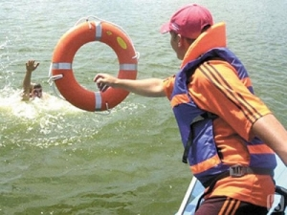
И ПОЛЬЗА, И ОПАСНОСТЬ
Наступило лето. Время отпусков и купальных каникул. Многие горожане будут проводить свободное время на берегу Волги, Рыбинского водохранилища и других рек - купаясь и загорая. Не нужно забывать о мерах безопасности и правилах поведения на воде. Тот, кто нарушает, рискует жизнью.
- Начинать купание следует в солнечную, безветренную погоду при температуре воздуха 20-25 градусов, а воды - 17-19, находиться в воде не более 5 минут, последующие купания не более 10- 15 минут.
- Нельзя прыгать в воду в незнакомом месте. Нужно убедиться, что на дне нет камней, пней и др. предметов.
- Нельзя входить в воду при большой волне.
- Не подплывайте близко к проходящим судам.
- Нельзя входить в воду в состоянии алкогольного опьянения.
- Не плавайте на надувных матрасах и камерах.
Иногда причинами гибели на воде являются излишняя самонадеянность, неосмотрительность, хвастовство. Такие люди, купаясь, стараются демонстрировать свое мастерство в плавании, они уплывают далеко от берега, не рассчитав своих сил на обратный путь. Помните, что на наших северных водоемах, где температура воды низкая, необходима особая осторожность. Длительное пребывание в воде может привести к переохлаждению тела и вызвать судороги, так недолго и утонуть. Часто вода попадает в дыхательное горло - чтобы избавиться от нее, нужно остановиться, поднять голову выше над водой и сильно откашляться. Иногда дети устраивают соревнования, кто дольше продержится под водой. При таких соревнованиях можно утонуть.
Часто причиной гибели людей на воде является алкогольное опьянение купающихся и беспечность родителей, которые оставляют одних детей у воды.
Будьте внимательны друг к другу. Нне оставайтесь в стороне, если кому- то нужна ваша помощь, и своевременно вызывайте спасательные службы.
Инспекторское отделение по маломерным судам г. Рыбинска

